战疫日记：记录和患者一起抗疫的日子【爱传递】
2月27日，我们来武汉的第21天。
我今天的时间非常紧张，上午参加了44床患者的危重症病例复盘，中午1点多回到酒店扒了点午饭，就赶紧换好衣服，1：50登上班车，今天的工作就开始了。
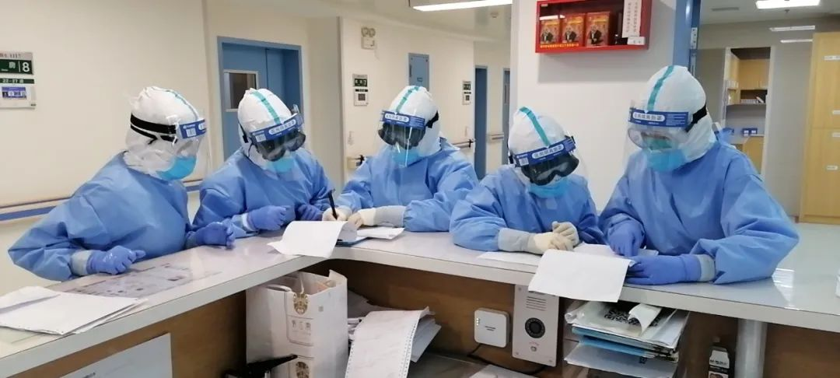
来到我分管的病房，一进门就习惯性的打了个招呼：“大家好啊，今天感觉怎么样？”
听见我的声音，34床的患者就扑棱一下坐了起来：“你是谁？”
我走到她的床头说：“我的声音都听不出来了？”
34床一把搭住我的胳膊：“哎呀，真的是汪主任啊，我看着就像是你进来了，可隔着面具怕认错。”
36床的患者也跟着站了起来：“汪主任，你终于来看我们啦，怎么感觉好几天没见着你了。”
“昨天晚上汪主任就来过的！”35床的患者接话说，“昨天汪主任来的时候你去做CT了。听说昨天晚上可把你们大夫忙坏了，一宿都在危重房间抢救没出来。”
35床的话倒是让我想起来，昨天查房的时候36床去做CT了，后来我指挥44床的抢救时，有护士说36床找我，我就安排另一名医生过来问的情况。反馈说这屋里的三名患者都很稳定，我就继续集中精力，指挥44床的抢救过程了。
没想到这才多半天的时间没见着，就这么想我了，真是一群可爱的病人啊。
这三床患者，每个人都有自己的特点。
首先是34床，今天一见着我特别的激动。这一激动不要紧，血压瞬间升高，我赶紧安抚她好好的在床上躺下，叮嘱她不要激动慢慢说。
我对这名患者印象特别深刻，两个多月前从襄阳来到武汉同济医院进行腰椎间盘滑脱的手术。手术非常成功，却赶上了疫情的爆发并被确诊，女儿也因此被隔离。
刚住进我们病区的时候，她情绪很低落，觉得自己很倒霉：“手术那么成功，怎么就感染了新冠肺炎呢？”
为此我对她就多了一份关注，因为面对疾病时，病人低落的情绪对康复很不利。所以我每次见到她，都会用带有微笑的语气跟她交流，并时刻鼓励她积极配合我们的治疗，共同对抗新冠肺炎。
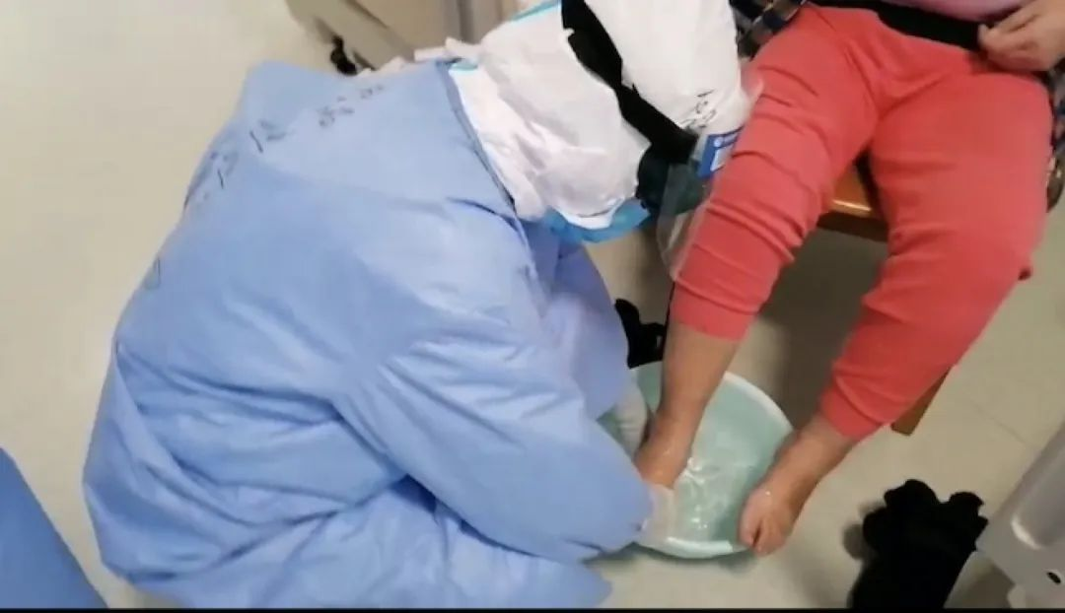护士们也没少关心了她。每次上厕所，我们的护士都要帮她带上护具，就在昨晚，我们护士长李磊穿着厚重的防护服蹲在地上帮她洗了脚，让她备受感动。
由于34床家住襄阳，虽早已达到出院标准，但一直无法成行。昨天晚上8点左右，我们接到社区电话通知，要接34床的患者出院了。
当她听说能出院的时候表示还不想走，因为感觉自己的体温似乎又有所升高。一测体温37度6，再测体温37度4，仔细一问，测体温前喝了三大杯热水。出于谨慎的态度，我同意她再留下来观察几天。
但接下来的这天，她连着两顿没有吃饭，哭诉怕女儿隔离期满没地方住，心理压力大。我们医生紧急请医务处徐锡武处长协调好酒店，继续让她女儿免费吃住。
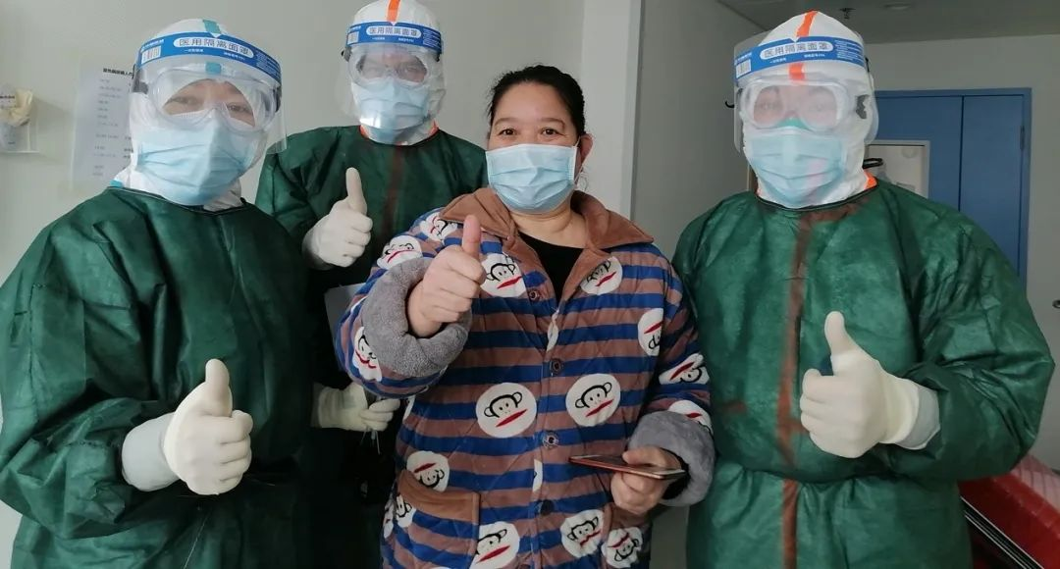功夫不负有心，在我们全体医护人员的努力下，34床的病情出现了明显好转，各项检查显示已达治愈指标。每次医生查房或护士治疗时，她都会跟我们说上一句：“谢谢你们，你们就是我的救命恩人。”还积极表示要贡献血浆帮助别人。
35床的患者一头华发，是一位很有气质的长者，退休前曾是某妇幼保健院的院长。她跟医护的交流比较积极主动，向我们展示了很多和老伴到处旅游的照片，照片中她和老伴一脸幸福的模样给我留下了很深的印象。
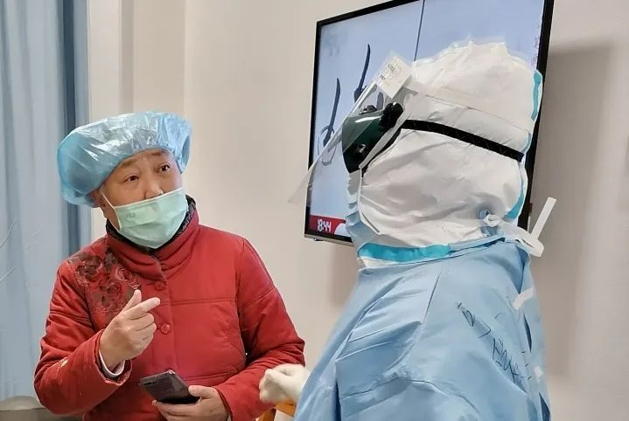35床患者和我交流她的病情
36床是这个房间里病情最重的患者，不过在经过治疗后，最近CT结果显示已达治愈的标准，可以安排出院了。
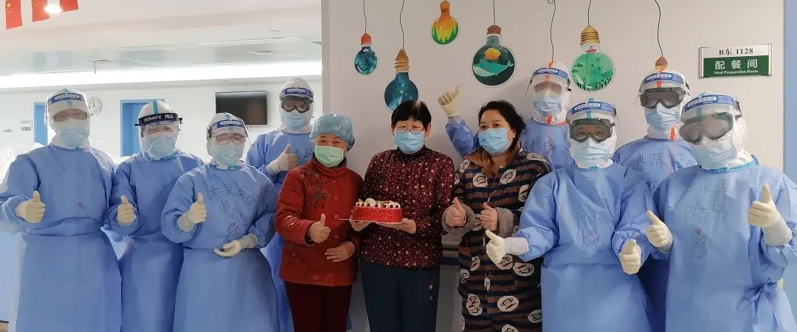36床的生日照片
当告知她明天也可出院时，她特别开心，操着一口湖北普通话嘀咕了句“明天（28号）还是我生日呢”。细心的余涛医生听到了，出了病房我们商量了一下，决定给她过一个特殊的生日。
这3名患者本身都是老年病患者，在知道我是北京医院心内科的医生后，纷纷拿出自己平时吃的降压药来给我看。
其中有的患者吃的是替米沙坦，考虑到在新冠肺炎期间的高血压治疗中，沙坦类的药物存在争议，我就换成了拜新同和倍他乐克给他们服用，在整个治疗的过程当中，她们的血压一直控制的很平稳。
（向上滑动，启阅感谢信截图）
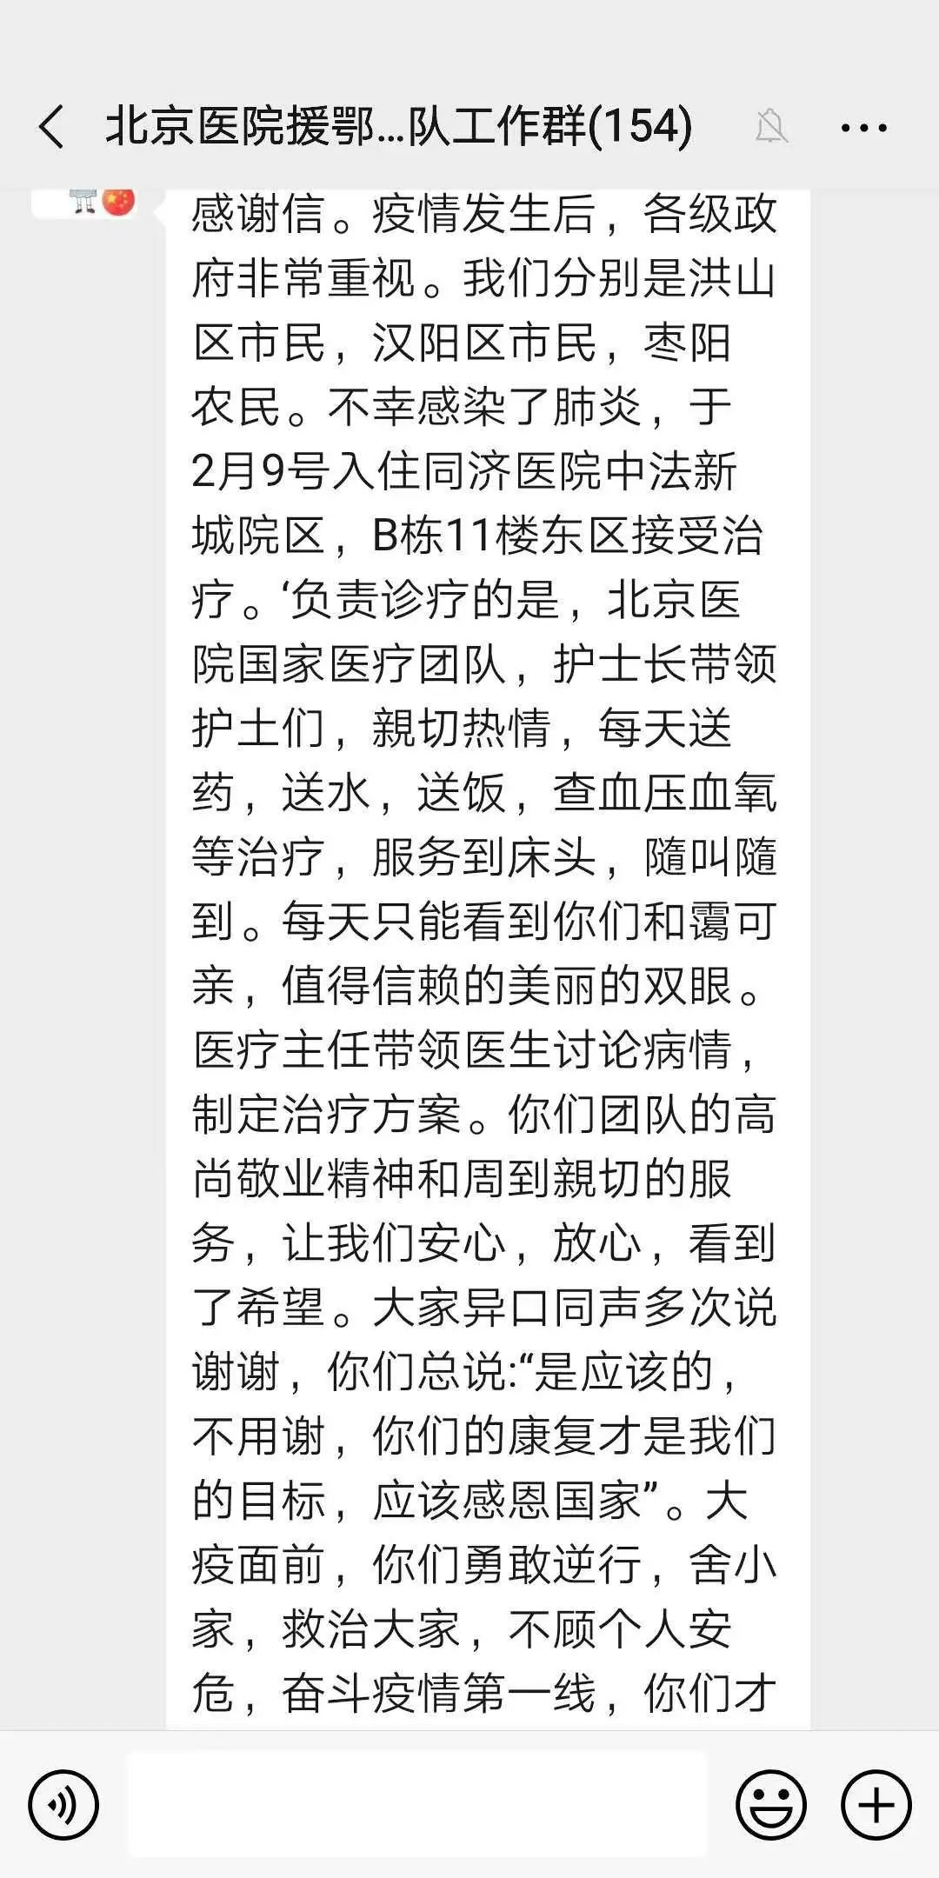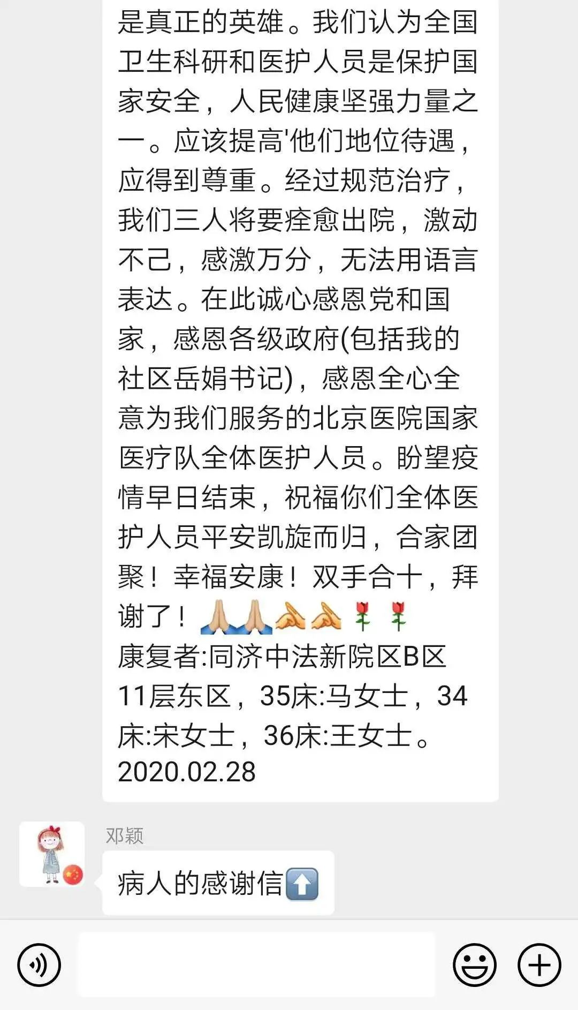
因新冠肺炎结缘的三位老姊妹商量，由35床执笔，在微信里一个字一个字的敲出一封感谢信
像她们3人这样拉着我询问心脏和血压方面问题的患者还有很多。当患者得知我们是北京医院医疗队时，都纷纷的竖起了大拇指，有的甚至说：“早听说北京医院是担负重要保健任务的医院，水平特别高，这次真的是体会到了。平时要去趟北京总归不方便，现在北京医院的专家聚齐了，天天围着我们床边转，省了好多的事情啊。”
在远离“娘家”千里之外的我听到患者如此评价，真是满心的喜悦和自豪。
的确，我们北京医院在老年病的医疗、护理、康复、保健方面成绩显著并已形成了自己的特色。这次为了支援武汉，院领导高度重视，各科室抽调力量骨干，组建王炸天团来到疫情前线，只为早日结束疫情的威胁，恢复武汉往日的风采。
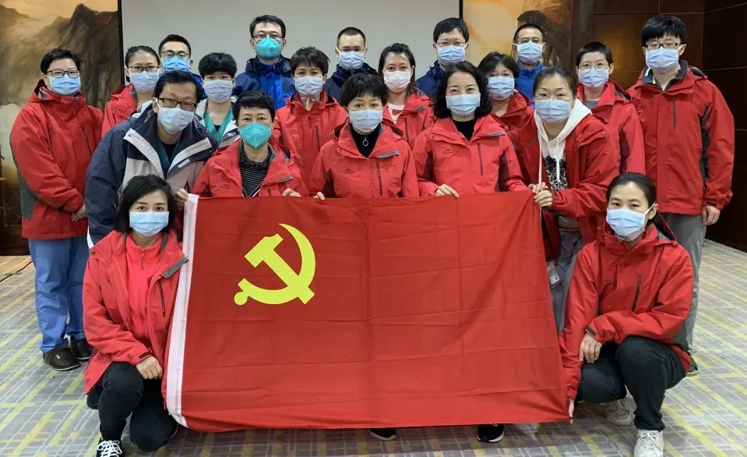
在武汉的每一天都会收到来自患者的认可和感动，他们把生的可能托付给我们，这也正是我们奋不顾身与病毒做斗争的动力和原因。
著名医史学家西格里斯曾经说过：“每一个医学行动始终涉及两类当事人：医师和病员，或者更广泛地说，医学团体和社会，医学无非是这两群人之间多方面的关系”。
在这一关系里，医护是战士，以自己的学识和生命为武器，帮助被疾病侵犯的患者进行阻击。但可惜医生是人不是神，面对侵犯患者的敌人，有时也会无助无力，所以“有时去治愈，常常去帮助，总是去安慰”的写照，贯穿每一次的医患关系。患者的理解与支持就是对战士的精神鼓励。
如果说年轻时的我们选择学医，是源自一份情怀和理想。那在武汉的每一天，则是我们践行使命和誓言的荣耀与风采。
所以，为了患者的托付，为了医者的荣耀，战友们必胜！

